Rett til forberedende opplæring for voksne (FOV)
og individuelt tilrettelagt opplæring
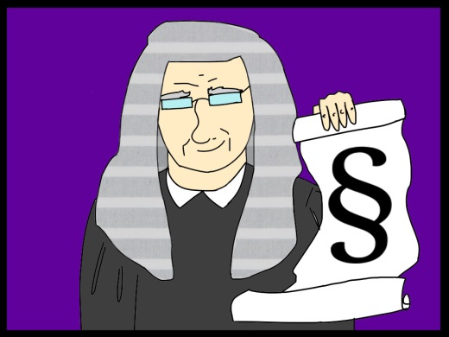
Opplæringslova (§18-2) gir rett til forberedende opplæring for voksne dersom:
- du har behov for opplæring i fag eller grunnleggende ferdigheter
- du er over opplæringspliktig alder (16 år)

I loven står det blant annet at søkere kan ha rett til forberedende opplæring for voksne dersom de ikke har fått tilfredsstillende opplæring tidligere. Videre står det at en har rett til opplæring dersom en trenger opplæring i fag eller grunnleggende ferdigheter som ikke var en del av læreplanen da en fikk grunnskoleopplæring, og/eller en trenger ny opplæring på grunn av skade eller sykdom.

Opplæring kan gis i fagene: norsk, matematikk, engelsk, samfunnsfag eller naturfag. Du kan få opplæring i ett eller flere, eller deler av faget/fagene.

Utover dette kan du søke om opplæring i lese-, skrive-, regne-, muntlige eller digitale (IKT) ferdigheter.

Dersom du har behov for individuelt tilpasset opplæring (tidligere spesialundervisning) eller har særlige behov for opplæring for å utvikle eller vedlikeholde grunnleggende ferdigheter, har du rett til dette.

Individuell tilrettelagt opplæring (§19-5) tildeles de som ikke har eller kan få et tilfredsstillende utbytte av det vanlige opplæringstilbudet for voksne. For å få et vedtak om individuell tilrettelagt opplæring må Pedagogisk Psykologisk Tjeneste (PPT) utarbeide en sakkyndig vurdering (§11-7).

Retten til individuell tilrettelagt opplæring gjelder også dersom du har særlig behov for opplæring for å utvikle eller vedlikeholde grunnleggende ferdigheter (§19-6).
Organisering: Opplæring (etter §18 og §19) er et gratis tilbud. Opplæringa gis som enetimer eller i gruppe og organiseres ut fra den enkeltes behov med hensyn til innhold, omfang, sted og tidspunkt. For å nå målene i opplærings-planene, bruker vi aktiviteter og metoder tilpasset deltagerens behov.

Samarbeid: Et opplæringstilbud i regi av Molde voksenopplæring kan være en viktig del av habilitering og rehabilitering. Vi samarbeider med nærpersoner på arbeidsplass og andre dagtilbud. I mange tilfeller er det også ønskelig å samarbeide med pårørende. Andre aktører i hjelpeapparatet, for eksempel habiliteringsteam, fysioterapeut, ergoterapeut, rehabiliteringsteam er naturlige og viktige samarbeidspartnere for oss.

Søknadsskjema: Søknadsskjema finner du på www.moldevo.no, eller du kan få det ved å kontakte Molde Voksenopplæringssenter.

Det er dine opplæringsbehov som avgjør hva du skal søke om. I rubrikken ”Hva” skriver du hva du ønsker opplæring i. I rubrikken ”Kommentar” begrunner du hvorfor ferdigheten/kunnskapen/kompetansen er viktig i ditt daglige liv.

Er du allerede deltager hos oss i dag? Da anbefaler vi at søknadsskjemaet fylles ut i samråd med en eventuell verge/fullmektig eller andre.

Nye søkere som ønsker hjelp til utfylling, kan ta kontakt med avdelingsleder på voksenopplæringa. Nye søkere vil, sammen med eventuelle nærpersoner, bli kalt inn til en samtale med skolen. Pedagogisk-Psykologisk-Tjeneste (PPT) vil også delta på en slik samtale.

Søknadsfristen for hovedopptaket er 1. mars hvert år.

De som søker innen denne fristen, vil etter sakkyndig vurdering fra PPT få et vedtak i begynnelsen av juni. Opplæringa starter etter kommunal skolerute i august. Dersom det oppstår nye behov for opplæring, kan det også søkes om voksenopplæring gjennom hele året.

Dersom du har behov for ytterligere informasjon eller veiledning,
ber vi deg om å ta kontakt med oss.

